ПРЕСС-РЕЛИЗ
Спрос на услугу выездного обслуживания Росреестра вырос на 40%
Более 110 тыс. пакетов документов на получение государственных услуг в сфере оборота недвижимости обработали специалисты Федеральной кадастровой палаты Росреестра в рамках выездного обслуживания в I квартале 2022 года. Показатель вырос на 40% по сравнению с аналогичным периодом прошлого года.
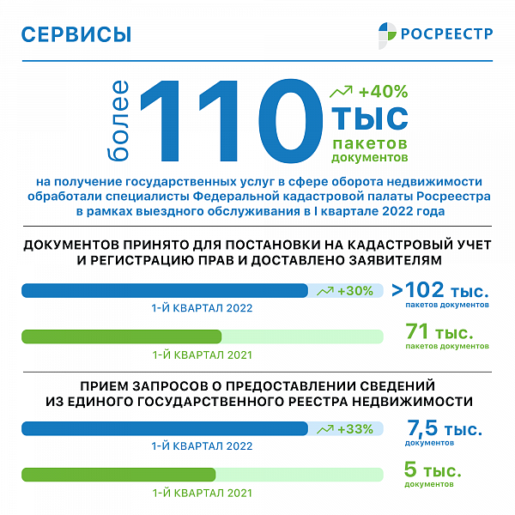
При этом 102 тыс. пакетов документов принято для постановки на кадастровый учет и регистрацию прав и доставлено заявителям.
Это на 31 тысячу больше, чем годом ранее. Количество услуг на прием запросов о предоставлении сведений из Единого государственного реестра недвижимости (ЕГРН) и доставку подготовленных документов увеличилось на 33%, составив 7,5 тыс.
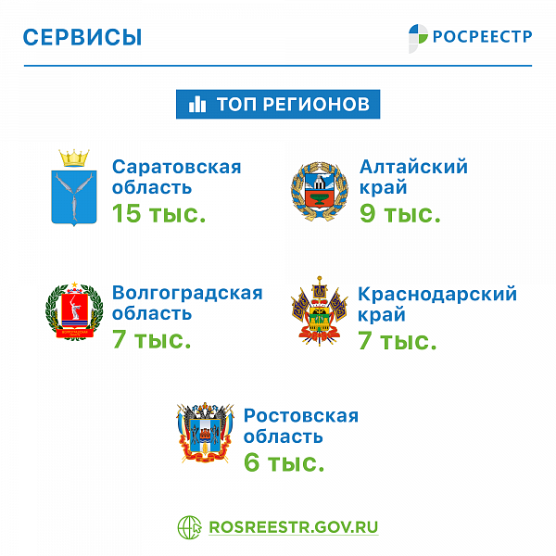
В перечень регионов-лидеров по числу принятых и выданных пакетов документов вошли Саратовская область (15 тыс.), Алтайский край (9 тыс.), Волгоградская область (7 тыс.), Краснодарский край (7 тыс.) и
Ростовская область (6 тыс.).
Отметим, что для отдельных категорий граждан предусмотрены специальные льготные условия. В частности, ветеранам и инвалидам Великой Отечественной войны, детям-инвалидам, инвалидам с детства I группы, инвалидам I и II групп, являющимися правообладателями недвижимости, услуги по выездному приему документов и их курьерской доставке предоставляются бесплатно.
Оформить заявку на выездное обслуживание можно с помощью онлайн-сервиса Федеральной кадастровой палаты Росреестра, в филиалах ведомства, а также по телефону Ведомственного центра телефонного обслуживания Росреестра
8 (800) 100-34-34.
______________________________________________________________________________________________________
Пресс-служба Кадастровой палаты по Краснодарскому краю

 | press23@23.kadastr.ru |  | https://t.me/kadastr_kuban

